Гласные звуки –

звуки, которые можно петь голосом (выше – ниже), при этом воздух, выходящий изо рта, не встречает преграды.

В русском языке шесть гласных звуков: А, У, О, И, Э, Ы. На схемах гласные звуки обозначаются красным цветом.
Гласных букв – десять: шесть – А, У, О, Э, Ы – соответствуют звукам и четыре – йотированные, которые обозначают два звука: Я, Ю, Е, Ё (Я – йа, Ю – йу, Е – йэ, Ё – йо).
- В начале слова (яма, юла); после гласного звука (маяк, заюшка); после мягкого и твёрдого знаков (семья, подъём).
В остальных случаях (после согласных) йотированные гласные буквы обозначают на письме мягкость впереди стоящего согласного звука и гласный звук: Я – А, Ю – У, Е – Э, Ё – О (берёза, мяч).

Твёрдость и мягкость согласных звуков определяются на слух:
  - Согласные звуки, которые могут быть твёрдыми и мягкими: Б, В, Г, Д, З, К, Л, М, Н, П, Р, С, Т, Ф, Х и их мягкая пара;

  - Всегда твёрдые согласные: Ж, Ш, Ц.

  - Всегда мягкие согласные: Й, Ч, Щ.

Твёрдые согласные звуки на схемах обозначаются синим цветом,
мягкие согласные звуки – зелёным цветом.

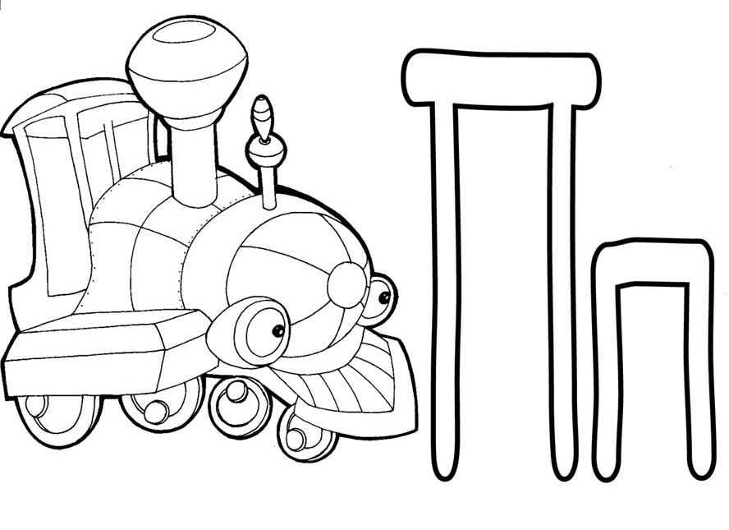

Согласные звуки –

звуки, которые нельзя петь, т.к. воздух, выходящий изо рта при их произнесении, встречает преграду.

Глухость и звонкость согласных звуков определяется по работе голосовых связок и проверяются рукой, положенной на горло:
- глухие согласные звуки – голосовые связки не работают (горлышко не дрожит): К, П, С, Т, Ф, Х, Ц, Ч, Ш, Щ ;

- звонкие согласные звуки – голосовые связки работают (горлышко дрожит): Б, В, Г, Д, Ж, З, Й, Л, М, Н, Р.

